MICROSOFT WORD
Microsoft Word
Microsoft Word nasce circa dieci anni fa come applicazione per la video-scrittura. Col tempo accresce le sue funzionalità evolvendo in una applicazione complessa che offre strumenti per molte delle operazioni tipiche del lavoro di ufficio e della cosiddetta “editoria da scrivania” (desk-top publishing).
Infatti esso può gestire in modo automatico alcune pesanti procedure di uso comune, come la stampa di buste o lettere per un mailing verso centinaia di destinatari.
Inoltre consente la produzione di documenti dall’aspetto professionale, dal contenuto multimediale e destinati sia alla stampa su supporto cartaceo sia alla pubblicazione elettronica sulle moderne reti informatiche.

Video-scrittura
La video-scrittura consente la produzione di un documento attraverso alcune fasi principali di lavorazione.
Tutti i programmi di video-scrittura forniscono all’utente degli strumenti (comandi) per lo svolgimento dei particolari compiti tipici di ciascuna di queste fasi.

- immissione del testo
digitazione da tastiera, semplici modifiche e correzioni, …
- formattazione
aspetto grafico del documento, intestazioni, impaginazione, …
- incorporamento di oggetti
tabelle, grafici, disegni, immagini, …
- revisione
spostamento di parti di testo, sostituzione parole, controllo ortografia, anteprima di stampa, ...
- stampa o pubblicazione elettronica
stampa su singola facciata, doppia facciata, numero di copie, qualità di stampa, …, pubblicazione in formato elettronico (invio per e-mail, pagina Web, …)

L’ambiente di Microsoft Word
Impostare VISUALIZZA – NORMALE, RIGHELLO e le prime due BARRE DEGLI STRUMENTI solamente. Scegliere FILE – NUOVO in modo da aprire un secondo documento.
Word è un’applicazione la cui finestra può contenere simultaneamente più finestre di documento, ciascuna con il suo titolo e con il suo righello. Per portare in primo piano un particolare documento, utilizzare il mouse o la relativa voce del menù FINESTRA.
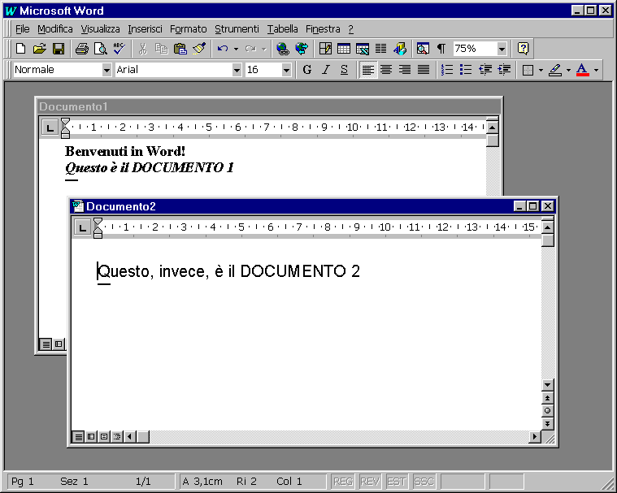
Ingrandendo a tutto schermo la finestra di un documento, l’applicazione apparirà come segue.
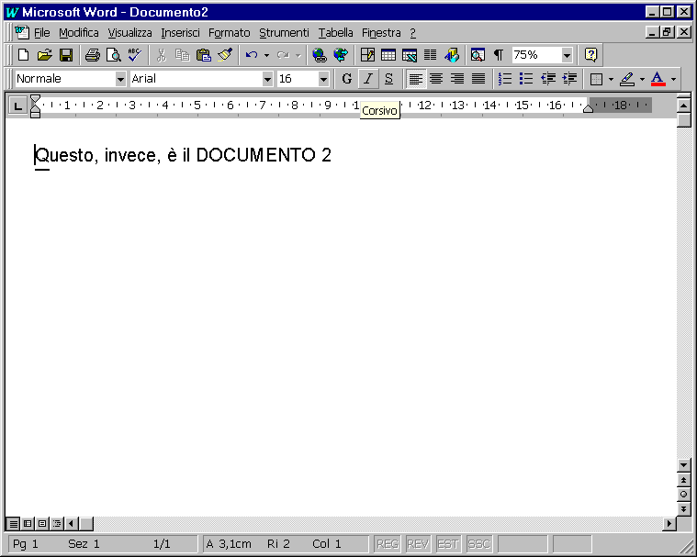
La finestra di Word: nomenclatura delle parti.
Visualizzazione di etichette esplicative per i pulsanti degli strumenti tramite il semplice puntamento.
La tastiera
Un’approfondita conoscenza della tastiera del computer è fondamentale per gestire efficientemente sia la video-scrittura sia il PC in genere.
La tastiera del PC deriva da quella della macchina per scrivere, con l’aggiunta di tasti di controllo tipici del computer e la duplicazione dei tasti numerici (tastierino numerico).
La tastiera come dispositivo di introduzione del testo ma anche di controllo del PC (invio di comandi).
Esercitazione sulla tastiera all’interno di un documento di Word:
- differenza tra puntatore e cursore (o punto di inserimento)
- trattino di fine documento
- INVIO per ritorno a capo su nuova riga
- caratteri minuscoli e maiuscoli
- caratteri di punteggiatura e caratteri speciali tramite tasti con doppia o tripla funzione
- tasti di controllo del cursore
- tasti di cancellazione (BS e CANC)
- tasto ESC
- tasti funzione
- tasto di tabulazione
- tasti di controllo (MAIUSC, CAPS LOCK, CONTROL, ALT, ALT GRAPH)

Introduciamo ora un testo di esempio che utilizzeremo come “laboratorio” per l’apprendimento delle funzionalità di video-scrittura di Word
Di seguito, il testo “grezzo” come apparirà dopo l’immissione da tastiera e lo stesso testo formattato in modo da apparire più leggibile e comunicativo.
Industrie dolciarie veronesi spa
Reparto Commerciale
alla Direzione
Verona, 10 Gennaio 2000
Relazione annuale sulle vendite
Nel corso del 1999 le vendite dei nostri prodotti sono aumentate complessivamente del 12%. Il risultato, pur essendo positivo, non risponde a quelle che erano state le previsioni fatte l’anno scorso. Infatti era stato posto come obiettivo un incremento complessivo del 20%.
Le cause di questa mancata rispondenza possono essere individuate solo analizzando nel dettaglio l’andamento delle singole linee di prodotti. Così facendo, infatti, emergono grandi differenze tra prodotto e prodotto. Ecco una tabella in cui vengono presentate le vendite per singolo prodotto:

prodotto fatturato 98 fatturato 99 incremento % quota
biscotti 40.000 38.000 -5% 10,5
pandorini 60.000 70.000 16% 12
brioches 80.000 85.000 4% 13,55
panettoni 6.000 4.000 -30% 9,3

Commentiamo ora voce per voce questa tabella.
Biscotti. Il fatturato è leggermente diminuito a causa, probabilmente, dell’introduzione sul mercato di un prodotto concorrente a seguito di una forte campagna pubblicitaria. Si tratta di un biscotto molto simile al nostro e quindi di un temibile avversario.
Pandorini. Diverso il discorso per i pandorini. Secondo le previsioni il fatturato ad essi relativo è aumentato del 16%. Si possono riconoscere gli effetti dello sforzo fatto l’altr’anno per migliorare il prodotto.
Brioches. Lieve in questo caso l’incremento registrato lo scorso anno. Non ci sono evidenti cause che possano spiegare questo risultato.
Panettoni. Si consolida una tendenza negativa per questo tipo di prodotto già registrata gli anni scorsi. Purtroppo la concorrenza, in questo campo, è molto forte e solo un grande impegno sul fronte degli investimenti potrebbe far registrare un miglioramento.
Quale indicazione per il futuro trarre da questa analisi? Una crescente attenzione ai gusti del pubblico e un miglioramento all’aspetto distributivo per poter rispondere in tempo alle variazioni di richiesta nelle diverse aree geografiche. Pensiamo che questi rimedi siano sufficienti a far tornare la nostra azienda a livelli competitivi sul mercato.
Disponibili ad accogliere osservazioni e suggerimenti porgiamo distinti saluti.
Il responsabile Commerciale.
Industrie dolciarie veronesi spa

Reparto Commerciale
alla Direzione

Verona, 10 Gennaio 2000

Relazione annuale sulle vendite
Nel corso del 1999 le vendite dei nostri prodotti sono aumentate complessivamente del 12%. Il risultato, pur essendo positivo, non risponde a quelle che erano state le previsioni fatte l’anno scorso. Infatti era stato posto come obiettivo un incremento complessivo del 20%.
Le cause di questa mancata rispondenza possono essere individuate solo analizzando nel dettaglio l’andamento delle singole linee di prodotti. Così facendo, infatti, emergono grandi differenze tra prodotto e prodotto. Ecco una tabella in cui vengono presentate le vendite per singolo prodotto:

 | prodotto | fatturato 98 | fatturato 99 | incremento % | quota
 | biscotti | 40.000 | 38.000 | -5% | 10,50
 | pandorini | 60.000 | 70.000 | 16% | 12,00
 | brioches | 80.000 | 85.000 | 4% | 13,55
 | panettoni | 6.000 | 4.000 | -30% | 9,30

Commentiamo ora voce per voce questa tabella.
- Biscotti. Il fatturato è leggermente diminuito a causa, probabilmente, dell’introduzione sul mercato di un prodotto concorrente a seguito di una forte campagna pubblicitaria. Si tratta di un biscotto molto simile al nostro e quindi di un temibile avversario.
- Pandorini. Diverso il discorso per i pandorini. Secondo le previsioni il fatturato ad essi relativo è aumentato del 16%. Si possono riconoscere gli effetti dello sforzo fatto l’altr’anno per migliorare il prodotto.
- Brioches. In questo caso, lieve l’incremento registrato lo scorso anno. Non ci sono evidenti cause che possano spiegare questo risultato.
- Panettoni. Si consolida una tendenza negativa per questo tipo di prodotto già registrata gli anni scorsi. Purtroppo la concorrenza, in questo campo, è molto forte e solo un grande impegno sul fronte degli investimenti potrebbe far registrare un miglioramento.
Quale indicazione per il futuro trarre da questa analisi? Una crescente attenzione ai gusti del pubblico e un miglioramento all’aspetto distributivo per poter rispondere in tempo alle variazioni di richiesta nelle diverse aree geografiche. Pensiamo che questi rimedi siano sufficienti a far tornare la nostra azienda a livelli competitivi sul mercato.
Disponibili ad accogliere osservazioni e suggerimenti porgiamo distinti saluti.
Il Responsabile Commerciale.
Immissione del testo
- Ritorno a capo
- a capo automatico: giunti con la battitura del testo in prossimità del margine destro del foglio, non occorre inserire una nuova riga. Il programma proseguirà automaticamente con l’immissione del testo alla riga successiva.
- a capo forzato (concetto di paragrafo): l’inserimento del carattere invisibile INVIO, genera un nuovo capoverso. In video-scrittura si parla però di paragrafo: è il principale elemento strutturale di un testo. Esso può contenere più periodi. Fondamentale per la formattazione del documento.
Visualizzazione caratteri nascosti: consente di visualizzare la struttura del testo in paragrafi (barra degli strumenti standard – pulsante ¶).
- Visualizzazione del testo
Per il momento, utilizziamo la visualizzazione Normale per il documento di Word (VISUALIZZA – NORMALE).
Con questa modalità la parte di schermo destinata al testo non visualizza affatto i margini della pagina. Per vederli è necessario guardare al righello (VISUALIZZA – RIGHELLO per la sua visualizzazione).
Lì infatti si possono vedere le icone dei marcatori dei limiti destro e sinistro del documento. Questa visualizzazione consente di concentrarsi sul testo, pur avendo un’ottima qualità di visualizzazione dei caratteri che compaiono come in stampa.
Con la casella combinata ZOOM presente sulla barra standard (o comando analogo nel menù VISUALIZZA). Si ha la possibilità di ingrandire o rimpicciolire la visualizzazione del testo a monitor. Non viene influenzato, però, l’aspetto del testo a stampa.
- Cursore (o punto di inserimento)
La lineetta verticale lampeggiante all’interno dell’area del testo, indica il punto in cui il programma è pronto ad elaborare il testo, sia per l’immissione (inserimento) di nuovo testo, sia per la cancellazione di caratteri.
E’ possibile controllare la posizione del cursore tramite il clic del mouse o tramite i tasti di controllo cursore della tastiera. Utilizzo di CONTROL per estendere lo spostamento del cursore tramite la tastiera.
Inserimento o sovrascrittura tramite tasto INS.
Esempio di inserimento e di cancellazione tramite BS e CANC.
- Tabulazione
Il tasto TAB consente l’inserimento di uno speciale carattere nascosto, che posiziona il cursore sopra una griglia fissa di punti equidistanziati di circa 1,2 cm. E’ molto utile per la creazione veloce di semplici tabulati.
- Correzione automatica
Può capitare che alcune parole appaiano sottolineate in rosso. Si tratta di segnalazioni del correttore ortografico automatico (che può anche essere disabilitato in STRUMENTI – OPZIONI).
Con un clic destro sulla parola segnalata si può visualizzare una serie di suggerimenti o aggiungere la parola al vocabolario di Word (attenzione all’ortografia della parola da aggiungere!)
- Primo salvataggio
Con FILE – SALVA registrare sul disco fisso, nella cartella opportuna, il nostro file, chiamandolo RELAZIONE.
Il primo salvataggio di un nuovo documento attiva comunque il comando SALVA CON NOME, dato che occorre dare un nome personalizzato al nuovo file.
- Selezione di parti di testo
La selezione consente di evidenziare parti di testo che occorre elaborare in vario modo.
Trascinamento del mouse (un primo metodo intuitivo per la selezione)
Occorre selezionare il testo prima di eseguire un certa azione:
- inserimento di nuovo testo (il nuovo sostituisce la selezione);
- cancellazione (sia con BS che con CANC);
- formattazione;
Metodi di selezione:
- con il mouse (trascinamento sul testo, doppio clic sulla parola, singolo doppio triplo clic e trascinamento sul margine sinistro)
- con la tastiera (combinazione di MAIUSC + un qualunque metodo di spostamento del cursore)
Esempi di semplici formattazioni.
- Annullamento e ripristino operazioni
Il programma memorizza tutte le operazioni effettuate sul documento. E’ quindi possibile annullare un qualsivoglia numero di operazioni effettuate ripristinando gli stati precedenti del documento seguendo l’ordine temporale delle operazioni stesse.
Per annullare scegliere MODIFICA – ANNULLA … o, dalla tastiera, la combinazione CONTROL + Z.
E’ inoltre possibile ripristinare le operazioni annullate (ripercorrendo la sequenza temporale nel verso originario) scegliendo MODIFICA – RIPRISTINA o CONTROL + Y.
- Spostamento del testo
Metodo rapido (adatto per brevi spostamenti di piccole parti di testo):
selezione e trascinamento
Metodo normale:
- Selezione
- MODIFICA - TAGLIA
- posizionamento cursore nella nuova posizione
- MODIFICA - INCOLLA
- Copia del testo
Metodo rapido (adatto per brevi spostamenti di piccole parti di testo):
selezione e trascinamento + CONTROL
Metodo normale:
- Selezione
- MODIFICA - COPIA
- posizionamento cursore nella nuova posizione
- MODIFICA - INCOLLA
Gestione dei file con Word
- Chiusura
FILE – CHIUDI per chiudere il solo documento attivo (oppure clic su pulsantino di chiusura finestra di documento con il mouse).
FILE – ESCI per chiudere l’applicazione e gli eventuali documenti aperti (oppure clic su pulsantino di chiusura finestra applicazione con il mouse).
- Apertura Documento
Vi sono più metodi per l’apertura di un documento.
- Aprire Word ed eseguire FILE-APRI; tramite il dialogo corrispondente si ricerca il documento d’interesse all’interno della struttura a cartelle dei dischi.
- Aprire Word e scegliere il documento di interesse fra quelli elencati in fondo al menù FILE (solo se il documento è tra gli ultimi file aperti con il programma).
- Senza aprire preventivamente Word, aprire Gestione Risorse (o Esplora Risorse per Windows 98) e fare doppio clic sull’icona del documento d’interesse.
- Dal menù AVVIO / START scegliere DATI RECENTI e quindi il documento d’interesse (solo se il documento è tra gli ultimi 16 file utilizzati sul computer).
- Salvataggio del documento
Il salvataggio dei documenti, cioè la loro registrazione permanente su una unità disco, avviene tramite l’esecuzione del comando FILE – SALVA. Così facendo il contenuto del documento correntemente aperto viene aggiornato con le modifiche effettuate sulla copia presente nella memoria di lavoro (tutte quelle effettuate dall’ultimo salvataggio).
Grazie al comando FILE – SALVA CON NOME, invece, si ha la possibilità di creare su una unità disco un’altra copia del documento corrente assegnandogli un altro nome o una diversa collocazione nella struttura a cartelle del sistema. Attenzione perché, così facendo, viene automaticamente chiuso il documento corrente e aperto il nuovo file (per sincerarsene è sufficiente osservare il nome del documento corrente mostrato sulla barra del titolo).
Formattazione

Con tale termine s’intende l’insieme delle operazioni di elaborazione dell’aspetto (cioè la forma) del documento.
L’argomento è il più importante della video-scrittura, dato che la possibilità di modificare facilmente l’aspetto del testo consente la creazione di documenti dall’aspetto professionale e comunque di dare ai propri documenti una struttura grafica che faciliti la leggibilità.
Una corretta formattazione, quindi, renderà maggiormente comunicabile il contenuto dei nostri documenti.
Suddividiamo il vasto argomento in tre categorie, secondo i livelli testuali tipici di ogni documento:
- formattazione di carattere (tipo, stile e dimensione del carattere di stampa);
- formattazione di paragrafo (rientri, allineamenti, interlinea e spaziature);
- formattazione di documento (dimensioni e orientamento foglio, margini, impaginazione, intestazioni).
Ciascuna operazione di formattazione agirà su una particolare proprietà (o caratteristica) del carattere, del paragrafo o del documento nel suo insieme.
Formati di CARATTERE
Le seguenti proprietà di carattere possono essere impostate tramite la barra degli strumenti di formattazione o tramite il dialogo FORMATO – CARATTERE.
- Tipo di carattere
È una proprietà, detta anche font, che consiste nella esatta definizione della forma di ciascun carattere. Esistono centinaia di font diversi dagli aspetti più vari (classici, moderni, estrosi, ecc.). Ciascun font ha un nome che lo contraddistingue dagli altri.
- Stile
Questa proprietà può avere i seguenti valori: grassetto (cioè neretto), corsivo o sottolineato.
- Dimensione
Determina l’altezza del corpo del carattere. E’ espressa in punti tipografici. Tre di questi sono all’incirca uguali ad un millimetro.
- Colore
Determina il colore con cui visualizzare e stampare i caratteri.

Finestre di DIALOGO
Sono particolari finestre utilizzate dalle applicazioni o da Windows per consentire all’utente di specificare le proprietà relative ad un comando complesso o ad una serie di comandi simili.
Prendiamo ad esempio il dialogo FORMATO – CARATTERE.
L’utente può specificare particolari valori relativi alle diverse proprietà del comando, tramite degli oggetti grafici chiamati controlli. I possibili controlli di un generico dialogo sono i seguenti:
- scheda (riquadro contenente altri controlli e attivabile tramite la scelta della sua linguetta/etichetta)
- pulsante (elemento rettangolare attivabile con un clic; solitamente esegue un azione, come la chiusura del dialogo)
- casella di testo (elemento al cui interno è possibile scrivere liberamente del testo; ad esempio inserimento di password)
- casella di controllo (piccolo elemento rettangolare la cui attivazione, evidenziata da un segno di spunta, implica l’impostazione della proprietà descritta dall’etichetta adiacente)
- gruppo di opzioni (raggruppamento di pulsantini circolari, tali che sono uno di essi possa essere scelto. Ciascuno rappresenta un diverso valore di una proprietà; vedi il dialogo Chiudi Sessione di Windows)
- casella di riepilogo (riquadro contenente diversi valori di una proprietà. La scelta di un valore esclude tutti gli altri)
- casella combinata (come quella di riepilogo, con la differenza che il riquadro dei valori possibili tra cui scegliere viene visualizzato facendo clic sulla freccetta presente alla destra della casella; si apre così il cosiddetto menù a tendina o menù a discesa)

Le impostazioni effettuate all’interno del dialogo possono essere confermate tramite la pressione del pulsante OK o annullate tramite ANNULLA. In entrambi i casi, il dialogo si chiude e si ritorna al documento.
La scelta di un particolare controllo o di un suo valore può avvenire con il mouse o con la tastiera.
- Uso dei dialoghi con la tastiera
Scelta di un controllo con la tastiera:
- premere e rilasciare il tasto TAB per visitare ciclicamente tutti i controlli del dialogo.
- Alternativamente premere ALT + lettera caratteristica del controllo.
Scelta di un valore relativo ad un controllo, con la tastiera:
utilizzare i tasti freccia o, solo per la casella di controllo, la barra spaziatrice
Conferma e chiusura dialogo:
scegliere il pulsante OK e premere INVIO.
Annullamento e chiusura:
premere ESC.
Formati di PARAGRAFO
I paragrafi possiedono diverse proprietà che rendono possibile la evidenziazione di essi all’interno del documento e, quindi, anche la loro funzione nel contesto generale del messaggio che si vuole comunicare.
Otteniamo così un testo più facilmente leggibile e memorizzabile.
Le seguenti proprietà di paragrafo possono essere impostate, generalmente, tramite la barra degli strumenti di formattazione o il dialogo FORMATO – PARAGRAFO.
- Allineamento
Ciascun paragrafo è costituito da righe di diversa lunghezza. Normalmente vengono visualizzate “a bandiera” cioè con l’estremità sinistra di ciascuna riga posizionata sul margine sinistro del foglio. Si parla anche di allineamento sinistro. Vi sono poi l’allineamento centrato, destro e il giustificato (cioè sia destro che sinistro).
- Spaziatura
E’ possibile impostare una spaziatura vuota di mezza riga prima o dopo il paragrafo, in modo da staccarlo e, quindi, evidenziarlo rispetto agli altri. Comando disponibile solo in FORMATO – PARAGRAFO.
- Rientri
E’ possibile modificare la posizione orizzontale del rientro destro o sinistro di ciascun paragrafo. Normalmente essi coincidono con le posizioni, rispettivamente, del margine destro e sinistro del foglio. Tramite il righello o la finestra di dialogo si può impostare un diverso valore per:
- rientro destro
- rientro sinistro di prima riga
- rientro sinistro delle righe successive alla prima (rientro sporgente)
- Elenco puntato o numerato
Si tratta di particolari formati che facilitano l’evidenziazione di elenchi. Barra degli strumenti o FORMATO – ELENCHI PUNTATI E NUMERATI.
- Bordi e riempimenti
Finestra di dialogo FORMATO – BORDI E SFONDO.
Replicazione dei formati
- Stili
Casella degli stili
Creazione, applicazione e modifica di uno stile.
- Copia di formato
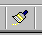
Una volta definiti i vari formati di carattere o di paragrafo per una parte del testo, può risultare comodo attribuire rapidamente ad altro testo le stesse formattazioni, senza dover ripetere tutte le singole operazioni già effettuate.
E’ quindi utile il comando COPIA FORMATO disponibile sulla barra degli strumenti standard. Si utilizza come segue.
1 – Selezionare il testo già formattato che funge da modello.
2 – Fare clic sul pulsantino di COPIA FORMATO (notare la diversa forma che assume il puntatore del mouse).
3 – Selezionare il testo cui si desidera applicare gli stessi formati del testo modello.
Se si fa doppio clic sul pulsante, la funzionalità di copia formato resterà attivata per più incollature fino a quando, con un singolo clic, si vorrà disattivarla.
Visualizzazioni alternative
Esistono vari tipi di visualizzazione dei documenti di Word. Oltre a quella Normale, ne consideriamo altre tre.
- Layout di stampa
Con questa modalità (VISUALIZZA – LAYOUT DI PAGINA) si ha maggiore evidenza della posizione del testo all’interno del foglio. Infatti saranno visibili i bordi del foglio e i margini vuoti attorno al testo. Inoltre sarà visibile anche un righello verticale.
- Struttura
Sulla base del formato dei vari paragrafi posso individuare vari livelli testuali e nascondere i più profondi al fine di evidenziare in modo sintetico l’ossatura del documento, cioè l’insieme delle sue parti di livello superiore.
- Anteprima di stampa
Con questa modalità (FILE – ANTEPRIMA DI STAMPA) si ha una visione completa del documento, anche di più pagine contemporaneamente. Non è però possibile, normalmente, modificare il testo, ma solo visualizzarlo. Con il pulsante CHIUDI si torna alla visualizzazione precedente.
Facendo clic all’interno di una pagina si effettua un ingrandimento del punto scelto (è uno zoom rapido). Con un altro clic si torna alle dimensioni normali.
E’ molto utile nella revisione finale del documento prima della stampa.

Per entrambe queste due visualizzazioni, oltre che per quella normale, è disponibile la funzionalità ZOOM già vista.

- Barra di stato
Nella barra di stato sono disponibili, tra le altre, informazioni relative alla posizione attuale del cursore all’interno del documento (indipendentemente dalla parte di documento presentemente visualizzata).

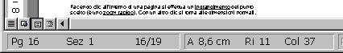

Le informazioni visualizzate sono le seguenti:
- pagina corrente;
- numero totale di pagine;
- posizione del cursore all’interno della pagina corrente (Ri = riga; Col = colonna).
Formati di DOCUMENTO
Esistono diversi comandi che consentono di decidere sull’aspetto del documento nel suo insieme.
- Impostazione Pagina
Nel dialogo FILE – IMPOSTA PAGINA è possibile decidere le dimensioni del foglio, orientamento della stampa (orizzontale o verticale) e i margini che delimitano l’area del testo.
- Intestazioni e piè di pagina
Intestazioni e piè di pagina sono costituiti da testo scritto all’interno del margine, rispettivamente, superiore e inferiore. Si tratta solitamente di informazioni di “servizio” che completano il documento rendendo più comodo il suo utilizzo.
Queste informazioni vengono ripetute automaticamente in modo identico su tutte le pagine del documento. Esempi sono: il numero di pagina (il programma calcola automaticamente il numero corretto da stampare), il nome dell’autore, la data di stampa, il titolo del documento, ecc.
Tramite VISUALIZZA – INTESTAZIONI E PIE’ DI PAGINA, il cursore si posizionerà all’interno del margine superiore per permettere l’inserimento dell’intestazione. L’immissione del testo e la sua formattazione seguono le solite regole. Si passa al piè di pagina con l’opportuno pulsante presente nella apposita barra degli strumenti.
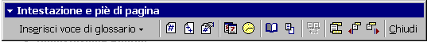
Nella medesima barra si trovano poi, a partire da sinistra i pulsanti relativi ai comandi per la stampa automatica dei numeri di pagina, della data e dell’ora.
La pressione del tasto CHIUDI o un clic sull’area del testo normale, riportano il programma alla visualizzazione consueta.
- Impaginazione
Può capitare di voler iniziare una nuova pagina prima della fine della precedente. Ad esempio si è soliti iniziare la stampa di un nuovo capitolo all’inizio di una nuova pagina anche se nella precedente vi è ancora dello spazio disponibile.
E’ fortemente sconsigliata l’immissione di ripetuti caratteri di paragrafo per la creazione di nuove righe bianche.
Utilizzare invece INSERISCI – INTERRUZIONE – DI PAGINA. Si tratta di un carattere speciale che induce il programma a creare una nuova pagina. Per la sua rimozione è sufficiente cancellare tale carattere con uno dei soliti metodi (BS o CANC).
La visualizzazione di tale carattere in modalità normale è costituita da una linea tratteggiata orizzontale e da una etichetta esplicativa. Un normale cambio di pagina, invece, è mostrato come una linea puntinata.
Posso anche suddividere il documento in parti distinte, ciascuna con le sue formattazioni di documento distinte (intestazioni, dimensioni, ecc.). Utilizzare INSERISCI – INTERRUZIONE – DI SEZIONE.
Tabelle
Word fornisce alcuni utili strumenti per la creazione e la gestione di tabelle. Una tabella è costituita da un riquadro contenente più celle rettangolari organizzate in righe e colonne. Ciascuna cella può contenere uno o più paragrafi di lunghezza illimitata.
- Creazione
Posizionare il cursore nel punto del documento in cui si desidera inserire la tabella. Quindi seguire una delle due procedure seguenti.
- Dal menù TABELLA scegliere il comando INSERISCI. All’interno del dialogo che appare inserire il numero di righe e di colonne da creare. Si potrà lo stesso modificare tali numeri in seguito.
- Alternativamente premere il pulsante INSERISCI TABELLA, presente sulla BARRA DEGLI STRUMENTI STANDARD. In questo caso, senza rilasciare il mouse, trascinarlo in modo da selezionare l’area desiderata all’interno del riquadro che appare a seguito della pressione del pulsante sulla barra degli strumenti. Il numero e la configurazione dei quadrati selezionati corrisponderanno alle dimensioni della tabella inserita.
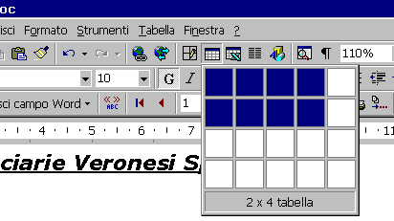
Una volta creata, la tabella appare come un reticolo di celle rettangolari, delimitate da una GRIGLIA che ne evidenzia le dimensioni. Scegliere TABELLA – MOSTRA GRIGLIA per attivare o meno la sua visualizzazione.
- Utilizzo della tabella
Una volta posto il cursore all’interno di una cella è possibile inserire qualunque elemento di testo, o qualunque oggetto, seguendo le normali procedure.
Per spostare il cursore fra le celle, utilizzare il MOUSE o il tasto TAB. In questo caso è possibile percorrere l’intera tabella secondo il consueto verso di lettura. Con MAIUSC + TAB in senso inverso. Anche con i TASTI FRECCIA posso muovermi tra cella e cella, oltre che all’interno di ciascuna di esse di carattere in carattere.
Utilizzando il tasto TAB, arrivati all’ultima cella in basso a destra, sarà inserita automaticamente una nuova riga.
- Ridimensionamento celle
Tramite il mouse, TRASCINARE I BORDI DI CELLA per ridimensionare righe e colonne (puntatore come doppia freccia nera).
Alternativamente utilizzare l’opportuna voce all’interno del menù TABELLA.
- Metodi di selezione
Al fine della formattazione o di altre elaborazioni sulle celle, è fondamentale la conoscenza di alcuni metodi di selezione specifici delle tabelle.
- CLIC SU ESTREMITA’ SINISTRA DELLA CELLA, per la selezione dell’intera cella (puntatore come freccia nera all’interno della cella).
- CLIC SU MARGINE SINISTRO DELLA PAGINA, per la selezione dell’intera riga (puntatore come freccia bianca fuori dalla tabella).
- CLIC SU MARGINE SUPERIORE DELLA TABELLA, per la selezione dell’intera colonna (puntatore come freccia nera sul bordo superiore della tabella).
Ciascuno dei metodi visti, associati al TRASCINAMENTO, consente di selezionare blocchi di celle, righe e colonne.
Resta il normale TRASCINAMENTO ALL’INTERNO DELLA CELLA per la selezione di blocchi di testo (puntatore come barretta verticale).
E’ possibile, inoltre, la selezione di elementi di tabella utilizzando l’opportuna voce all’interno del menù TABELLA..
- Inserimento/eliminazione di righe/colonne
Selezionare le righe/colonne interessate e scegliere il comando INSERISCI o ELIMINA dal menù TABELLA.
Rispetto a CANCELLA (CANC o BS) ELIMINA è più forte: infatti, con quest’ultimo viene cancellato sia il contenuto che il “contenitore” (la cella).
Selezionando più righe/colonne, saranno inseriti un pari numero di elementi corrispondenti.
- Formattazione
Valgono tutte le regole già note per le formattazioni di carattere e di paragrafo. L’unica differenza (come si può vedere sul righello, quando il puntatore si trova all’interno di una cella) consiste nella larghezza del paragrafo che non può andare oltre lo spazio orizzontale della cella.
Molto utili BORDI E SFONDI del menù FORMATO, per evidenziare parti della tabella (ricordare che la griglia è solo una utilità di riferimento visivo su schermo e quindi non stampabile).
Molto utile anche il comando TABELLA - FORMATTAZIONE AUTOMATICA per attribuire rapidamente ad una tabella un formato efficace già pronto e disponibile all’uso.
- Ordinamento dei dati
Molto utile, spesso in caso di lunghi elenchi di dati, il comando TABELLA – ORDINA. Dà, infatti, la possibilità di riordinare le righe della tabella secondo l’ordine alfabetico (crescente o decrescente) delle voci presenti nelle colonne specificate all’interno del dialogo.
Questa funzionalità permette il rapido reperimento delle informazioni cercate.
- Supporto per l’impostazione grafica
La tabella può essere utile per creare la struttura grafica della pagina. Questo è vero soprattutto per le pagine web, ma anche in Word può essere utile. Le celle faranno da riferimento per i contenuti di testo e immagini permettendone la disposizione con grande libertà.
I bordi della tabella sono in questi casi, solitamente, invisibili.
Revisione del testo
- Correttore Ortografico e Grammaticale
Oltre al controllo automatico durante la battitura (che dà luogo alle sottolineature ondulate rosse) in fase di revisione del testo ci si può avvalere del comando STRUMENTI – CONTROLLO ORTOGRAFIA E GRAMMATICA.
Con tale comando si avvia un controllo sulla parte di documento di interesse (testo selezionato o a partire dal cursore) basato sul dizionario incluso in Word. Verranno segnalate tutte le parole non presenti nel dizionario.
Nella finestra di dialogo attivata dal comando, si trovano alcuni pulsanti che avviano altrettante azioni diverse:
- IGNORA, grazie la quale la segnalazione corrente non viene presa in considerazione;
- IGNORA TUTTO, per ignorare tutte le occorrenze della parola segnalata in tutto il documento corrente.
- AGGIUNGI, per aggiungere la parola segnalata al dizionario (attenzione: da qui in poi Word non segnalerà più come sconosciuta tale parola in tutti i documenti);
- CAMBIA, per cambiare la parola segnalata con uno dei suggerimenti proposti nel dialogo o con qualsiasi altra parola si digiti nella casella di testo apposita.
- Trova e Sostituisci
Altri utili strumenti in fase di revisione sono i seguenti comandi:
- MODIFICA – TROVA, per la ricerca automatica delle occorrenze della parola specificata, all’interno del testo selezionato o a partire dal cursore;
- MODIFICA – SOSTITUISCI, per la ricerca e la sostituzione del testo specificato, all’interno del testo selezionato o a partire dal cursore.
Stampa
La scelta del comando FILE – STAMPA, avvia un dialogo in cui si possono specificare tutte le particolari caratteristiche della fase di stampa del documento.
- Stampante: nel caso sul proprio PC siano definite più stampanti (locali o di rete) si ha la possibilità di scegliere quella che si desidera utilizzare. Grazie al pulsante PROPRIETA’ si ha modo di specificare anche ulteriori informazioni, come la qualità di stampa, il tipo di supporto cartaceo o il cassetto di alimentazione.
- Pagine da stampare: si ha la possibilità di specificare se si vuole la stampa dell’intero documento o solo di alcune pagine (quella corrente, solo il testo selezionato o un particolare intervallo di pagine). Utile in caso di ristampe parziali.
- Copie: consente di specificare il numero di copie identiche che saranno stampate. Con FASCICOLA attivato, eventuali copie saranno prodotte in stampa con la giusta successione di pagine.
- Opzioni: consente di accedere ad opzioni di stampa avanzate, tra le quali la più utile è probabilmente CAMBIA ORDINE DI STAMPA (inverte l’ordine normale di stampa dalla prima all’ultima pagina). Tale possibilità è spesso utile con le stampanti a getto d’inchiostro. Esse, infatti, presentano le pagine stampate dall’ultima alla prima.

Stampa Unione
- Scopo della procedura
Word mette a disposizione uno strumento di automazione di ufficio molto utile in diverse occasioni in cui occorre produrre insiemi di documenti o stampe pressoché identici, personalizzati però con i dati di ciascun destinatario.
Esempi sono un mailing verso una vasta clientela, la stampa di indirizzi su buste, o la stampa di fatture.
In tutti questi casi occorre creare un documento tipo (documento principale), contenente il testo standard e dei riferimenti (detti campi) ad una tabella presente in un file a parte (origine dati).

Origine dati:

Titolo | Cognome | Nome | Indirizzo | Importo
Sig.ra | Adami | Giorgia | Via Roma 23, Verona | 450.000
Prof. | Binni | Geremia | Viale delle Nazioni 125, Vicenza | 785.000
Sig. | Canetti | Andrea | Piazza Risorgimento 33, Trento | 2.369.000
Dott. | Fornari | Pietro | Via Mazzini 12, Milano | 1.236.000
Sig. | Nesi | Antonio | Viale del Lavoro 52, Trieste | 2.056.000
Dott.ssa | Nesi | Francesca | Via Piave 2, Mantova | 458.000
Sig.ra | Vanni | Maria | Piazza Martiri 45, Brescia | 986.500
Rag. | Zani | Sergio | Via Moroni 78, Trieste | 857.000

Documento principale:

Industrie Dolciarie Veronesi Spa

Verona 13/01/2000

Gentile “Titolo” “Cognome” “Nome”
“Indirizzo”

Avviso di fattura

Gentile cliente,
la avvisiamo che a breve riceverà nostra fattura relativa ai prodotti da lei acquistati durante lo scorso mese di Dicembre 1999.
Ci scusiamo del ritardo, dovuto a questioni tecniche.
Le anticipiamo comunque che l’importo da versare a nostro favore sarà di L. “Importo”.
Cogliamo l’occasione per porgerle i nostri migliori auguri di buon anno nuovo.

L’Amministratore

- Preparazione della stampa unione
1 – Creare l’origine dati. Creare un file contenente solamente la tabella dei clienti, denominarlo ELENCO, quindi chiuderlo.
2 – Creare il documento principale. Creare un file inserendovi solamente il testo standard e denominarlo LETTERA.
3 – Creare il collegamento tra i due file.
3.1 - Con il file principale aperto eseguire STRUMENTI – STAMPA UNIONE.
3.2 - Nel corrispondente dialogo, fare clic sul pulsante CREA e scegliere, dall’elenco proposto, LETTERA TIPO. Nel successivo dialogo fare clic su FINESTRA ATTIVA.
3.3 – Sempre nel dialogo Prepara Stampa Unione fare clic su DATI e scegliere, dall’elenco proposto, APRI ORIGINE DATI, il quale consentirà di scegliere il file d’interesse (nell’esempio il file ELENCO). Nel successivo dialogo fare clic su MODIFICA DOCUMENTO PRINCIPALE.
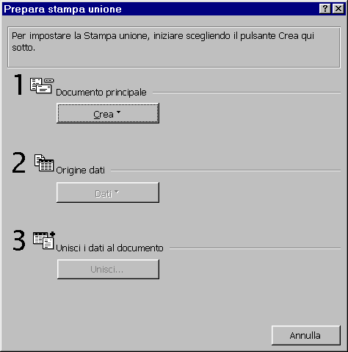
4 – Inserimento dei riferimenti ai dati.
Sarà ora visualizzata la BARRA DEGLI STRUMENTI UNIONE.
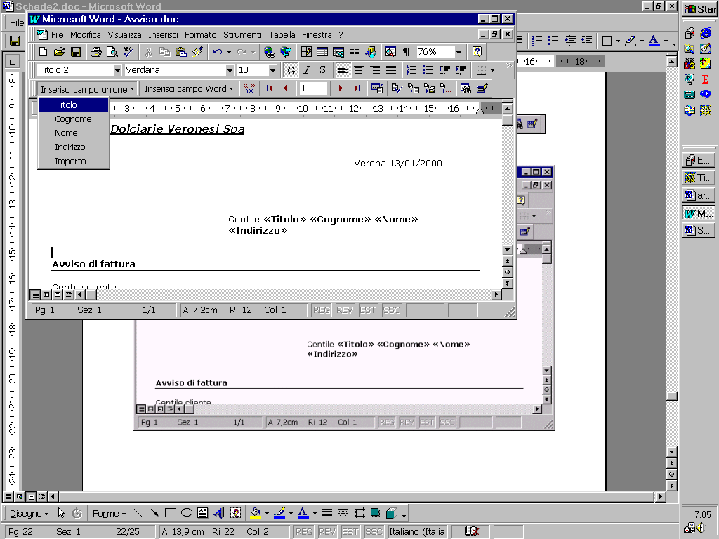
Posizionare il cursore nel punto dove si vuole inserire un riferimento ai dati, ad esempio Titolo, e quindi scegliere tale riferimento dall’elenco INSERISCI CAMPO UNIONE.
I campi (cioè i riferimenti) saranno evidenziati nel testo con delle virgolette. Essi possono essere formattati come delle normali parole. Di fatto, costituiscono dei segnaposti per i dati della tabella.
- Visualizzazione dei singoli Record
Per Record si intende ciascuna lettera personalizzata con i dati di una riga della tabella (cioè l’origine dati). Premendo il pulsante VISUALIZZA DATI UNITI, al posto dei riferimenti compaiono i dati del primo record del nostro elenco.
Subito a destra si trovano i pulsanti di navigazione tra i record che permettono di mostrare le lettere personalizzate di tutti i successivi record.
Premendo ancora VISUALIZZA DATI UNITI, si ritorna a visualizzare la lettera tipo con i riferimenti ai campi della tabella.
Abbiamo così ottenuto la possibilità di personalizzare una lettera tipo con dei dati provenienti da un elenco di otto destinatari. Scegliendo il normale comando FILE – STAMPA si potrà stampare la lettera visualizzata correntemente e quindi solo un record per volta.
Per generare una stampa d’insieme (cioè la stampa consecutiva di più record) occorrerà eseguire la procedura di unione.
- Unione dei record
Nel nostro esempio, sarebbe utile generare un insieme di tutte le otto lettere personalizzate. Questo al fine di generare una stampa di insieme, o un unico documento contenente tutte le lettere.
Per unire in un unico insieme, tutte le lettere personalizzate, scegliere il pulsante STAMPA UNIONE.
Verrà visualizzato un dialogo all’interno del quale si potrà scegliere la destinazione dell’unione dei record (se verso un nuovo documento o verso la stampante). Inoltre, si potrà decidere se unire tutti i record o solamente alcuni di essi.
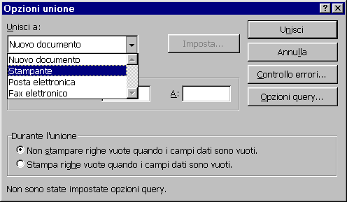
Tramite OPZIONI QUERY si ha la possibilità di effettuare degli ordinamenti o dei filtri sull’origine dati, prima di effettuare l’unione.
Scegliendo UNISCI si dà avvio all’unione dei record specificati verso la destinazione scelta.

MICROSOFT EXCEL
Introduzione
- Oggetto dell’applicazione
Microsoft Excel è divenuto negli ultimi anni la più diffusa applicazione di foglio elettronico. Tale tipo di applicazione (detto anche foglio di calcolo o spreadsheet in Inglese) consente principalmente di effettuare calcoli ed elaborazioni di dati numerici e di testo, sulla base di formule personalizzate e di un gran numero di funzioni standard.
Più precisamente le funzionalità di una tale applicazione sono raggruppabili nelle seguenti tre categorie.
- Calcolo di espressioni alfanumeriche
- Disegno automatico di grafici
- Gestione di semplici Basi di Dati (Database)
- L’ambiente di Excel
Un file creato da Excel (quello che è chiamato documento per Word) viene chiamato cartella di lavoro o semplicemente cartella (da non confondere con il termine cartella usato nell’organizzazione dei file sul disco).
Ciascuna cartella di lavoro viene visualizzata all’interno di una finestra secondaria contenuta nella finestra di applicazione. In essa è possibile visualizzare contemporaneamente le finestre di più cartelle di lavoro.
Ciascuna cartella può contenere uno o più fogli di lavoro (i fogli elettronici veri e propri), ciascuno dei quali è costituito da un insieme di celle rettangolari organizzate in una struttura tabellare avente 256 colonne e circa 64.000 righe.
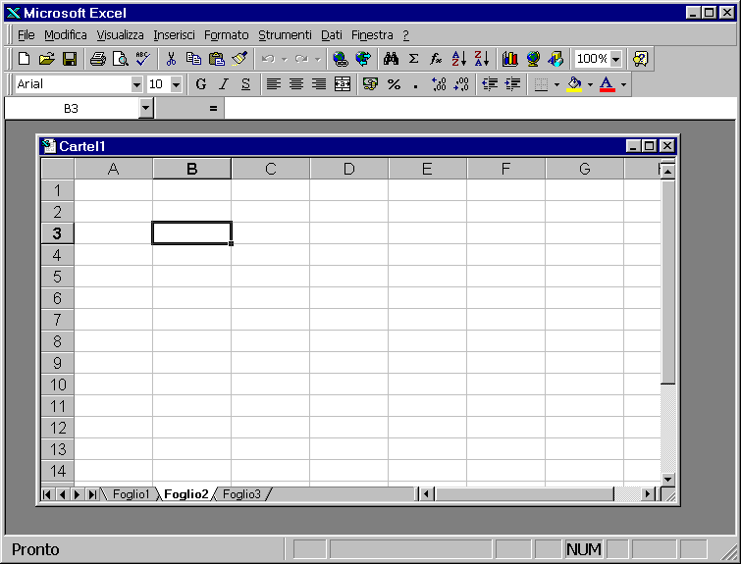
Barra delle formule
Foglio di lavoro
Cartella di lavoro
Etichette dei fogli di lavoro
Cella attiva
Casella dei nomi
Alle consuete barre degli strumenti (nelle quali si ritrovano molti dei comandi di Word) si aggiunge la barra delle formule, che mostra il contenuto della cella attiva.
All’interno della cella attiva è possibile inserire dati numerici o di testo fino ad un massimo di 256 caratteri.
- Scelta della cella attiva
Per selezionare la cella attiva (quella in cui si desidera inserire dei dati) basta farvi sopra un clic, oppure, da tastiera, usare i tasti freccia, PagSU, PagGIU’ o il tasto INIZIO (per selezionare la cella di inizio riga).
CTRL + INIZIO per selezionare la cella A1.
- Immissione e modifica dei dati
Per inserire dati nel foglio, digitare testo o numeri sulla tastiera. Questi saranno inseriti all’interno della cella attiva. Per concludere la fase di immissione dati premere INVIO per confermare, oppure ESC per annullare l’immissione fatta. La selezione si sposterà alla cella immediatamente sotto.
Visualizzazione dei dati all’interno del foglio e all’interno della barra delle formule. Diverso allineamento e adattamento nella cella di testo e numeri.
Per sostituire il contenuto della cella, basta selezionarla e introdurre dai dati. Se confermata, l’introduzione dei nuovi dati sostituirà quelli precedenti.
Per modificare il contenuto di una cella, selezionarla e premere il tasto F2. Verrà attivata la modalità di modifica (si vedrà lampeggiare il cursore all’interno della barra delle formule). In questa modalità la tastiera controlla il cursore all’interno della cella e non fra le celle del foglio. Alternativamente fare doppio clic sulla cella. INVIO per confermare, ESC per annullare.
Per cancellare il contenuto di una cella, selezionarla e premere CANC.
Oltre al tasto INVIO, per la conferma dell’immissione possono essere usati anche TAB (che sposta la selezione a destra) e i TASTI FRECCIA.
Inserimento della tabella dei fatturati (solo le prime tre colonne)
- Selezione di parti del foglio
Al fine di cancellare, eliminare, formattare, copiare o spostare insiemi di celle, sono utili diversi metodi di selezione.
Trascinando il mouse su un insieme di celle è possibile selezionare blocchi rettangolari di celle.
Facendo clic sull’indice di riga o di colonna si possono selezionare intere righe o colonne.
Trascinando il mouse sugli indici stessi, si possono inoltre selezionare insiemi di righe o colonne.
- Spostamento/Copia di celle
Una volta effettuata una qualunque selezione, puntare al suo bordo, attendere che il puntatore diventi una freccia bianca, quindi trascinare il bordo della selezione per effettuare lo spostamento delle celle evidenziate.
In combinazione con CTRL, si avrà la copia invece del semplice spostamento.
I due metodi sono equivalenti, rispettivamente, alle sequenze TAGLIA – INCOLLA e COPIA – INCOLLA.
Selezionare la tabella dei fatturati, spostarla con il mouse, quindi riportarla nella posizione originaria.
- Ricopiatura rapida (Riempimento automatico)
Nel caso si vogliano eseguire copie multiple di una o più celle selezionate, puntare al quadratino di riempimento (angolo in basso a destra della selezione). Il puntatore diventa una crocetta nera. Trascinare nella direzione voluta per riempire con le copie della selezione.
Nel caso si necessiti di serie numeriche (1, 2, 3, 4, …) o di testo (Lun, Mar, Mer, Gio, …), introdurre in due celle contigue i primi due termini della serie, quindi selezionarli entrambi e trascinare il quadratino di riempimento.
- Formattazioni elementari
- Ridimensionamento di righe/colonne
Portare il puntatore sulla divisione di riga/colonna in corrispondenza degli indici. Il puntatore cambia forma (doppia freccia nera). Quindi trascinare per dare la ampiezza voluta.
Preselezionando più righe/colonne e attuando l’operazione precedente, si ottiene il medesimo ridimensionamento per tutte le righe/colonne evidenziate.
Con il doppio clic si ha un adattamento automatico, della selezione, al contenuto.
- Formattazioni di carattere e paragrafo
Selezionare le celle d’interesse e quindi, dalla barra degli strumenti formattazione, applicare dei formati (grassetto, allinea a destra, sfondo, …).
- Formattazioni numeriche
Selezionare le celle contenenti numeri e applicare lo stile separatore, per evidenziare le migliaia, o stile valuta.
Excel fornisce anche il comando FORMATO – FORMATTAZIONE AUTOMATICA per formattare rapidamente una tabella.
- Inserimento/eliminazione/spostamento di righe/colonne
Selezionare una o più righe/colonne, quindi:
INSERISCI – RIGHE/COLONNE per inserirne di nuove nella posizione selezionata.
MODIFICA – ELIMINA per eliminarle. L’operazione non si limita a cancellare il contenuto, ma elimina completamente le celle.
TRASCINARE CON IL TASTO DESTRO DEL MOUSE il bordo della selezione nella posizione desiderata, quindi dal menu contestuale scegliere “Sposta in basso (o a destra) e sposta”.
- Gestione Fogli
Doppio clic sull’etichetta del foglio per rinominare. INVIO per confermare.
Trascinamento dell’etichetta per spostare.
Clic destro sull’etichetta e quindi ELIMINA per eliminare (operazione non reversibile!)
Clic destro sull’etichetta e quindi INSERISCI per creare un nuovo foglio.
- Operazioni su più fogli
Tramite il clic accompagnato dai tasti CTRL o MAIUSC sulle etichette di foglio è possibile selezionare più fogli.
ATTENZIONE: qualunque operazione effettuata su uno dei fogli selezionati si ripercuoterà identicamente anche su tutti gli altri.
Per tornare alla situazione convenzionale di un solo foglio selezionato, Clic destro sull’etichetta e quindi SEPARA FOGLI.

Formule
Al fine di effettuare dei calcoli, Excel consente di inserire espressioni algebriche nelle celle. Inoltre sono anche disponibili strumenti di elaborazione del testo (conteggi di caratteri, manipolazione di testo, ecc.).
- Formule elementari
Spostarsi su un nuovo foglio e inserire in una cella i seguenti caratteri:
= 5 + 3
Premere INVIO per confermare.
La cella conterrà il risultato dell’operazione (cioè 8). In realtà il contenuto della cella non è cambiato. Basta selezionarla e osservare cosa appare nella barra delle formule. Nel foglio, invece, viene visualizzato il risultato. E’ anche possibile modificare, come usuale, il contenuto della cella.
L’inserimento della formula senza il segno = non produce alcun calcolo. L’immissione viene considerata come semplice testo.
- Definizione generale di formula
Una formula è una scrittura (o espressione) che:
1 – inizia con un segno di = (anche + o – sono ammessi, anche se valgono come segni algebrici);
2 – può contenere delle costanti numeriche (nell’esempio il 5 e il 3)
3 – può contenere delle variabili, cioè dei riferimenti di celle in cui si trovano valori numerici.
4 – può contenere degli operatori algebrici per l’esecuzione dei calcoli (+ o – per la somma algebrica, * per la moltiplicazione, / per la divisione).
5 – può contenere coppie di parentesi per modificare l’ordine normale con cui vengono eseguite le operazioni (divisione, poi moltiplicazione, quindi somma algebrica).
Ad esempio la scrittura della seguente formula nella cella B4, farà risultare il valore 10.
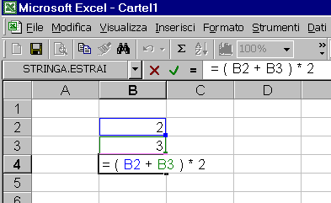
Nel caso una delle celle riferite dalla formula cambi il contenuto, avverrà un ricalcolo automatico. Per questo i riferimenti rappresentano delle variabili.
Un riferimento (nell’esempio, B2 o B3) può essere scritto da tastiera o inserito automaticamente dal programma, se, durante l’immissione della formula, si seleziona con il mouse la relativa cella.
- Ricopiatura di formule
I riferimenti di cella all’interno delle formule sono molto utili per ricopiare rapidamente una stessa formula su più celle, in una struttura tabellare.
Ad esempio, copiando una formula in una cella distante dall’originaria una riga verso il basso, otteniamo che anche i riferimenti della formula incollata disteranno dai riferimenti originari una riga verso il basso.
La ricopiatura delle formule può essere effettuata con uno dei metodi visti (COPIA – INCOLLA o riempimento automatico).
Applichiamo questo concetto alla tabella dei fatturati, effettuando il calcolo degli incrementi.
- Calcolo dell’Incremento percentuale
1 - Inserire la formula dell’incremento percentuale sulla destra della tabella dei fatturati, sulla riga del primo fra i prodotti.
Il calcolo da effettuare è il seguente:

incremento percentuale = ( nuovo valore – vecchio valore ) / vecchio valore

Utilizzare i corretti riferimenti e confermare con INVIO.
2 - Applicare il formato percentuale e visualizzare una sola cifra decimale tramite i pulsanti aumenta e diminuisci decimali. Verificare l’esattezza del risultato.

3 - Ricopiare verso il basso tramite il riempimento automatico.
Verificare che all’interno delle formule ricopiate vi siano i corretti riferimenti.
- Somma automatica
Al fine del calcolo della Quota (la quinta colonna della tabella dei fatturati), sperimentiamo l’utilizzo di una funzione (particolare formula “preconfezionata” resa disponibile da Excel).
Selezionare la cella sottostante la colonna dei Fatturati 98, premere il pulsantino della somma automatica (contrassegnato dalla lettera sigma maiuscola) e premere INVIO per confermare. Verrà inserita la somma dei valori dei fatturati.
Ripetere per la colonna dei Fatturati 99.
- Calcolo della Quota
Nella quinta colonna della tabella si desidera inserire la quota di fatturato riferibile a ciascun prodotto, nel corso del 1999, relativamente al fatturato totale.
1 - Inserire la formula della quota sulla destra della tabella dei fatturati, sulla riga del primo fra i prodotti.
Il calcolo da effettuare è il seguente:

quota = fatturato 99 / fatturato 99 totale

Utilizzare i corretti riferimenti e confermare con INVIO.
2 - Applicare il formato percentuale e visualizzare una sola cifra decimale tramite i pulsanti aumenta e diminuisci decimali. Verificare l’esattezza del risultato.

3 - Ricopiare verso il basso tramite il riempimento automatico.
In questo caso il metodo già visto con l’incremento non funziona. Nelle tre celle ricopiate viene segnalato un errore di divisione per zero.
La ragione sta nel cambiamento di riferimento per il fatturato totale. Esso deve rimanere uguale per tutti i prodotti. Si risolve bloccando il riferimento.
- Riferimenti assoluti
Per bloccare un riferimento di cella all’interno di una formula occorre anteporre il simbolo $ davanti al riferimento di colonna o di riga. Per l’introduzione del simbolo si può utilizzare anche il tasto F4.
D3: riferimento relativo; $D$3: riferimento assoluto.
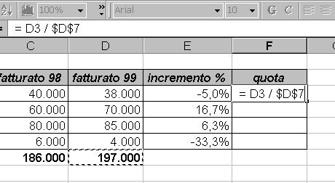
Anche ricopiando la formula in altre celle, il riferimento assoluto non cambierà.
Funzioni
Sono dette funzioni delle formule predefinite che Excel mette a disposizione dell’utente. Si tratta in genere di formule di frequente utilizzo e di vario tipo. Ve ne sono alcune decine.
- Utilizzo delle funzioni
Una funzione si presenta con la seguente struttura:
= NOME (argomento1; argomento2; …)
dove argomento sta per un blocco (detto anche intervallo) di celle, al limite composto anche da una sola cella.
Ad esempio la funzione Somma:
= SOMMA (D3:D6)
Nell’esempio della somma vi è un solo argomento, costituito dall’intervallo di celle che va dalla cella D3 alla cella D6. Potrei però utilizzare anche più argomenti.
Altri esempi, relativamente ai fatturati 98, possono essere:
= MEDIA (C3:C6) media aritmetica dell’intervallo;
= MAX (C3:C6) valore massimo nell'intervallo;
= MIN (C3:C6) valore minimo nell'intervallo.
- Autocomposizione funzione
In genere si può utilizzare una procedura particolare per inserire funzioni all’interno del foglio di calcolo.
1 – selezionare la cella in cui si vuole inserire la funzione
2 – eseguire INSERISCI – FUNZIONE
3 – scegliere la CATEGORIA di interesse e quindi, sulla destra, la funzione cercata (per ciascuna funzione selezionata viene visualizzata una breve descrizione)
4 – scegliere con il mouse l’argomento della funzione (trascinare il puntatore sull’intervallo di celle desiderato). Ripetere nel caso occorrano più argomenti. Spostare la finestra degli argomenti, nel caso ricopra la zona di foglio interessata.
5 – Premere OK per confermare.
Ad esempio provare ad utilizzare la funzione CONTA.VALORI per effettuare il conteggio dei prodotti della tabella (dovrebbe risultare, ovviamente, 4).
- Espressioni condizionali (o logiche)
Sono così chiamate tutte quelle espressioni algebriche aventi come risultato VERO o FALSO (il cui calcolo, cioè, porta ad un risultato appartenente ad un insieme binario).
Le espressioni condizionali elementari sono costituite da normali espressioni algebriche combinate con operatori relazionali ( = ‘uguale’, >= ‘maggiore o uguale’, <= ‘minore o uguale’, <> ‘diverso da’, …). Ad esempio:
10 > 3 risultato: VERO
(E3 – 5) <= 2 risultato: dipende dal valore di E3.
Le espressioni condizionali composte sono costituite da quelle elementari combinate con operatori logici ( * ‘e’, + ‘oppure’, NOT ‘non è’). Ad esempio:
(10 > 3) * (10 > 11) risultato: FALSO
- Funzione condizionale
Nei casi in cui occorre risolvere dei problemi che dipendono dal verificarsi di una precisa condizione, risulta utile la funzione SE.
Supponiamo, ad esempio, che si voglia far apparire in una ulteriore colonna della tabella fatturati, un giudizio sintetico sull’andamento dei singoli prodotti tra il 98 e il 99.
Il criterio con cui valutare l’andamento di ciascun singolo prodotto (cioè la condizione logica che vogliamo applicare) è il seguente:
“Incremento %” maggiore di “zero”
In termini di espressioni di Excel la condizione sarà così espressa, per i biscotti:
E3 > 0
Vi saranno due possibili casi:
A – la condizione risulta vera (cioè soddisfatta). In tal caso vogliamo che compaia il messaggio OK.
B – la condizione risulta falsa (cioè non soddisfatta). In tal caso vogliamo che compaia il testo in perdita!
Impostiamo ora questo problema condizionale nel foglio:
1 - inserire nella cella G3 quanto segue:
= SE ( E3 > 0 ; "OK" ; "in perdita!" )
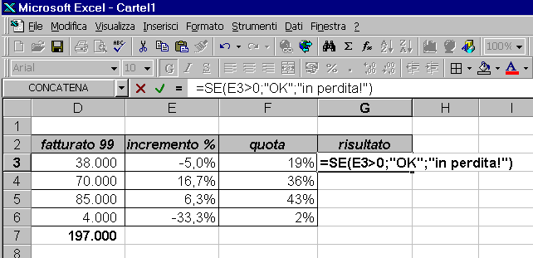
2 – Confermare con INVIO e osservare il risultato se corretto.
3 – Ricopiare la formula nelle altre tre celle sottostanti.
- Espressioni condizionali composte
Gli operatori logici AND ( * ) e OR ( + ) permettono la combinazione di espressioni condizionali semplici. Ad esempio la condizione “il valore della cella E3 deve essere compreso tra 10 e 50” si può tradurre con la seguente espressione: ( E3 > 10 ) * ( E3 < 50 ).
- Funzioni condizionali annidate
Qualora il problema richieda 3 o più possibili esiti si può inserire una funzione condizionale all’interno di un’altra, al posto di uno dei due risultati (esempio del calcolo delle imposte).

Nomi di intervallo
Selezionando una cella o un intervallo e quindi inserendo del testo nella casella dei nomi (a fianco della barra delle formule) posso “battezzare” l’intervallo con un nome a piacere, purché senza spazi.
In seguito sarà possibile riferirsi all’intervallo, ad esempio all’interno di una formula, tramite il suo nome invece che le sue coordinate alfanumeriche.
Grazie al menù INSERISCI – NOME si avrà la possibilità di visionare, modificare o eliminare i nomi già inseriti.
Formattazioni
Grazie alla finestra di dialogo FORMATO – CELLE è possibile scegliere tra varie opzioni di formattazione.
Molte sono perfettamente analoghe a quelle di Word (bordi, sfondi, carattere, copia formato, ecc.). Di seguito alcune novità rispetto a quanto già noto.
- Numero
Excel consente di visualizzare le quantità numeriche attraverso diversi formati particolari: valuta, data, ora, scientifico, …
In certi casi occorre che un numero sia scritto come testo, cioè occorre impedire che Excel lo tratti come una quantità numerica (ad es. “2002” potrebbe essere il nome di una ditta e non una quantità). In questi casi far precedere il numero da un apice ( ‘ ).
- Allineamento
C’è la possibilità di posizionare il testo nelle celle con grande liberta: inclinato, verticale, su più celle, …
Inoltre è possibile determinare altre opzioni come testo a capo all’interno della cella, unione di celle o divisione di celle precedentemente unite.
- Formattazione condizionale
C’è la possibilità di impostare più formattazioni alternative tra cui verrà scelta in modo automatico quella che corrisponderà ad una espressione logica (FORMATO – FORMATTAZIONE CONDIZIONALE).

Incolla Speciale
Molto utile il comando MODIFICA – INCOLLA SPECIALE per incollare solamente il formato o il valore di quanto copiato.
Ad esempio se voglio incollare il risultato di una formula, il semplice incolla mi darà un risultato diverso o errato, perché è la formula in toto che viene incollata e non il suo risultato.
Grafici
- Creazione
1 – Selezionare la tabella dei fatturati escludendo dalla selezione la riga dei totali e la colonna degli incrementi.
2 – Scegliere INSERISCI – GRAFICO. Si avvierà la Creazione guidata Grafico. Consiste in una sequenza di 4 dialoghi all’interno dei quali posso specificare:
- tipo di grafico (istogramma, torta, linee, ecc.)
- origine dati (la porzione di foglio su cui basare il grafico; non modificare se si è già selezionato correttamente, prima dell’autocomposizione)
- opzioni grafico (titolo, legende, stile degli assi e della griglia, ecc.)
- posizione (se all’interno del foglio, come oggetto, o in un foglio separato)
3 – Se si è scelto come oggetto nel foglio, comparirà un riquadro sovrapposto al foglio stesso in cui è visualizzato il grafico.
- Modifica
L’oggetto contenente il grafico può essere selezionato con un singolo clic e quindi spostato e ridimensionato come un qualunque oggetto grafico.
E’ possibile selezionare i singoli elementi del grafico (area del grafico, area del tracciato, serie di valori, asse X, asse Y, titolo, …) per modificarne il formato (sfondi, colori, bordi, ecc.) scegliendo la voce opportuna dal menù FORMATO, una volta che sia stato selezionato l’elemento di interesse.
E’ poi possibile in ogni momento scegliere dal menù GRAFICO, una delle quattro voci relative ai quattro passi della Creazione guidata (tipo, origine dati, opzioni, posizione) per rivedere e modificare le scelte fatte inizialmente in fase di creazione.
I comandi dei due menù GRAFICO e FORMATO sono disponibili anche tramite il clic destro.
- Eliminazione
Selezionare il grafico nel suo insieme e premere CANC o MODIFICA – ELIMINA.
- Copia in Word
1 – Selezionare il grafico nel suo insieme e scegliere MODIFICA – COPIA.
2 – Aprire il documento di Word contenente la relazione sui fatturati.
3 – All’interno del documento appena aperto, porre il cursore appena dopo la tabella ed eseguire MODIFICA – INCOLLA SPECIALE.
4 – Scegliere Oggetto grafico Microsoft Excel e confermare con OK.
5 – Eseguire ancora INCOLLA SPECIALE e scegliere Immagine.
Inserendo il grafico come Oggetto di Excel, c’è la possibilità di modificarlo accedendo ad Excel pur restando all’interno di Word. Basta fare doppio clic sull’oggetto. Facendo clic fuori dall’oggetto si torna al visualizzazione usuale del documento di Word.
Inserendolo invece come Immagine, non sarà possibile effettuare delle modifiche al grafico, ed esso verrà inserito in Word come pura immagine liberamente posizionabile all’interno del foglio.
Database
- Introduzione
Con Database, o Base di dati, si intende una collezione strutturata di dati che descrivono un insieme di elementi del mondo reale, considerati da un ben definito punto di vista.
La descrizione degli elementi di interesse avviene tramite la specificazione di alcune caratteristiche (o proprietà) tipiche degli elementi in esame.
Ad esempio, nell’elenco del telefono possiamo individuare un database costituito da:
- elementi: persone (abbonati a Telecom Italia)
- caratteristiche: provincia, città, cognome, nome, indirizzo, numero di telefono.
Ovviamente, i vari elementi del database saranno distinguibili per i diversi valori attribuiti ad una o più delle caratteristiche considerate.
- Definizione
Si può quindi pensare ad un database come ad un elenco di dati omogenei, solitamente, ma non necessariamente, presentati in forma di tabella.
Nel gergo informatico si utilizzano dei termini diversi da quelli utilizzati sopra. Di seguito due gruppi di sinonimi.
Record | Riga della tabella | elemento

Campo | Colonna della tabella | caratteristica

- Scopo
Un database viene utilizzato per raccogliere informazioni di interesse e per poterle fornire su richiesta.
I programmi di gestione di database forniscono strumenti per reperire rapidamente le informazioni contenute nel database e per effettuare statistiche sull’insieme dei dati.
Excel consente la gestione di semplici database, basati su di una sola tabella.
Effettueremo degli esempi basandoci su un elenco fittizio di studenti universitari.
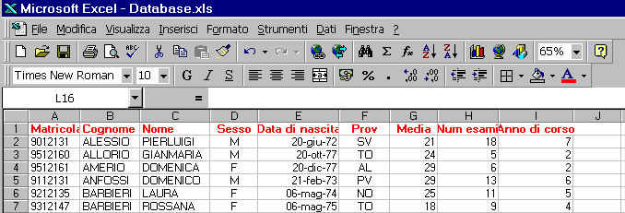
CAMPO
RECORD
- Gestione visualizzazione di grandi elenchi
Quando un elenco travalica in dimensioni la larghezza o la lunghezza della finestra di Excel, risulta comodo mantenere la visualizzazione delle intestazioni di colonna allo scorrere in basso dell’elenco stesso.
Oppure può essere utile mantenere la visualizzazione dei primi campi allo scorrere verso destra.
A questo fine selezionare la cella D2 ed eseguire il comando FINESTRA – BLOCCA RIQUADRI. Saranno bloccate la riga immediatamente sopra e le colonne immediatamente a sinistra della cella selezionata.
Per togliere questo effetto, eseguire FINESTRA – SBLOCCA RIQUADRI.
- Ordinamento dei record
Al fine del reperimento delle informazioni risulta molto semplice e utile l’ordinamento dei record secondo il naturale ordine alfanumerico del contenuto dei campi (crescente o decrescente).
Non è necessario selezionare preventivamente la tabella. Excel effettuerà una selezione automatica di essa basandosi sul riconoscimento dei suoi bordi (costituiti da righe e colonne completamente vuote).
1 – Selezionare una SINGOLA CELLA dell’elenco (una qualunque).
2 – Eseguire DATI – ORDINA. Comparirà un dialogo in cui è possibile specificare fino a tre criteri di ordinamento. Ad esempio Prov, Cognome e Nome, in questa sequenza.
3 – Confermare la scelta con OK e osservare il risultato.
Alternativamente utilizzare i pulsanti di ordinamento crescente e decrescente presenti sulla barra standard. Sarà effettuato un ordinamento semplice basato sulla colonna contenente la cella selezionata.
- Filtro automatico
Grazie a questo strumento è possibile estrarre dall’elenco solo i record di interesse, nascondendo temporaneamente tutti gli altri.
1 – Selezionare una SINGOLA CELLA dell’elenco (una qualunque).
2 – Eseguire DATI – FILTRO – FILTRO AUTOMATICO. Compaiono sulle celle dei nomi di campo i tipici pulsantini degli elenchi a discesa.
3 – Aprire l’elenco a discesa di Prov e scegliere la voce NO, per filtrare tutti e soli gli studenti della provincia di Novara. Gli indici di riga appaiono in blu per ricordare che si tratta di una visualizzazione parziale dell’elenco.
4 – Aprire l’elenco a discesa di Sesso e scegliere la voce F per aggiungere al precedente il filtro delle sole studentesse.
In ciascun elenco di voci di filtro è presente (Tutto) che consente la rimozione del filtro basato su quel particolare campo.
5 – Rieseguire DATI – FILTRO – FILTRO AUTOMATICO per tornare alla visualizzazione normale di tutto l’elenco.

- Filtro automatico personalizzato
1 – Selezionare una SINGOLA CELLA dell’elenco (una qualunque).
2 – Eseguire DATI – FILTRO – FILTRO AUTOMATICO.
3 – Aprire l’elenco a discesa di Media e scegliere la voce (personalizza). Nel dialogo che segue è possibile specificare una o due condizioni logiche sui valori del campo scelto. Ad esempio specificare la condizione seguente:
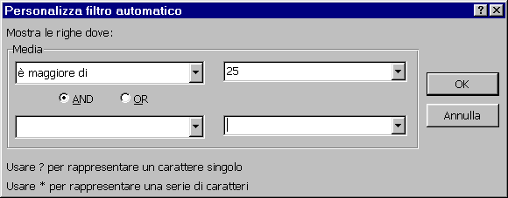
Verranno filtrati solo i record degli studenti con una media superiore al 25.
- Funzioni di database
Nell’insieme di Funzioni di Excel è presente una categoria detta di “database” che consente di effettuare delle statistiche su sottoinsiemi di un certo elenco di record, filtrati tramite espressioni condizionali.

Subtotali
Grazie a questo strumento (menù DATI – SUBTOTALI) è possibile inserire all’interno di un elenco ordinato dei totali parziali relativi a raggruppamenti di righe e di nascondere temporaneamente tali raggruppamenti, mostrando solo i totali. Utile per l’analisi sintetica di lunghi elenchi di dati numerici.

Commenti
Grazie al comando INSERISCI – COMMENTO è possibile associare alla cella selezionata del testo di annotazione a scomparsa. Questo verrà visualizzato in una casella di testo solo al passaggio del puntatore sulla cella.
Stampe
La stampa di fogli elettronici può presentare difficoltà nel caso, ad esempio, di elenchi di grandi dimensioni.
Infatti la parte di foglio da stampare può travalicare la pagina cartacea non solo in altezza ma anche in larghezza. Risulta fondamentale l’utilizzo della Anteprima di Stampa unitamente ad opportune modifiche della dimensione del carattere e delle righe/colonne.
Molto utile, inoltre, il comando IMPOSTA PAGINA.
- Impostazione del foglio per la stampa
All’interno del dialogo FILE – IMPOSTA PAGINA si trovano tutti i comandi utili per una corretta preparazione alla stampa.
Il dialogo si suddivide in quattro schede-sezioni:
- Pagina
  - Dimensioni e orientamento della pagina
  - Proporzioni: consente un adattamento del contenuto del foglio alla pagina
- Margini
- Intestazioni/Piè di pagina
- Foglio
  - Area di stampa: per stampare solamente la porzione selezionata del foglio
  - Stampa titoli: per ripetere all’inizio di ciascuna pagina le intestazioni delle colonne o delle righe.
  - Ordine di pagina: per stabilire la sequenza di numerazione delle pagine stampate quando la larghezza del foglio travalica quella della pagina

Strumenti condivisi di Office
Alcune funzionalità sono disponibili in tutti i programmi di Office e quindi anche in Word ed Excel. Tra i principali i seguenti.
- Strumenti di disegno
Grazie alla barra degli strumenti DISEGNO è possibile tracciare in qualunque parte del documento linee o forme colorate.
Risulta utile anche lo strumento casella di testo per posizionare del testo in una qualunque posizione della pagina, anche sui bordi.
- Inserimento grafica da file
Tramite INSERISCI – IMMAGINE – DA FILE … è possibile inserire un file grafico esterno (disegno o fotografia) all’interno del documento.
Il comportamento di tale oggetto (posizionamento rispetto al testo e al resto del documento) sarà possibile tramite FORMATO – OGGETTO una volta che l’oggetto sia stato selezionato con un clic del mouse.
Un qualunque “oggetto”, inserito da file, disegnato direttamente con gli strumenti di disegno o costituente un grafico, può essere ridimensionato, ritagliato (vedi barra degli strumenti IMMAGINE), spostato, copiato o eliminato, una volta che sia stato selezionato con il clic del mouse.
- Modelli
Un modello è un file che fa da “stampo” per un altro file. Utile in caso occorra produrre di frequente dei documenti che presentano strutture o contenuto standard o ricorrente (modulistica varia, fax, curriculum, …).
La parte standard di questo tipo di documenti può essere salvata in un modello (FILE – SALVA CON NOME – tipo file: MODELLO).
Quando si desidera creare un nuovo file sulla base di un modello scegliere FILE – NUOVO e quindi il modello desiderato. Verrà generato un nuovo file come duplicato del modello. Al salvataggio il modello resterà inalterato.
Nel caso occorra modificare un modello usare FILE – APRI – tipo file: MODELLO).
- Macro
E’ possibile registrare con un nome una sequenza di operazioni effettuate tramite normali comandi (STRUMENTI – MACRO – REGISTRA NUOVA MACRO quindi eseguire la sequenza di operazioni voluta; al termine premere il tasto di stop sulla piccola barra degli strumenti che appare).
Successivamente si potrà richiamare questa sequenza come un unico “macro”-comando (STRUMENTI – MACRO – MACRO quindi selezionare la macro e premere ESEGUI). La cosa è utile, ad esempio, nel caso occorra eseguire spesso lunghe sequenze di operazioni ripetitive.
Scegliendo MODIFICA nella finestra di dialogo delle macro, si accede al Visual Basic Editor, ambiente di programmazione che consente di vedere e modificare la struttura delle macro. Queste, infatti, non sono altro che programmi generati automaticamente dall’applicazione. Sono scritti nel linguaggio di programmazione Visual Basic.
Alcuni virus vengono inseriti nei file di Office proprio sotto forma di macro. Per questo un file non noto che ne contiene qualcuna potrebbe rivelarsi dannoso per il proprio PC.

